Grodzisk Mazowiecki, 1.10.2018

„Sto Lat! Narodowy Toast czy Chichot Historii?”
– prof. Paweł Dobrowolski zainauguruje nowy rok akademicki UTW

„Sto Lat! Narodowy Toast czy Chichot Historii?” to tytuł wykładu inaugurującego XXVI semestr Uniwersytetu Trzeciego Wieku w Grodzisku Mazowieckim. Specjalnym gościem Stowarzyszenia Europa i My będzie prof. dr hab. Paweł Dobrowolski, historyk, dyplomata i wykładowca akademicki. Uroczysta inauguracja nowego roku akademickiego UTW odbędzie się 4 października 2018 roku o godz. 17:00 w auli Zespołu Szkół Technicznych i Licealnych.
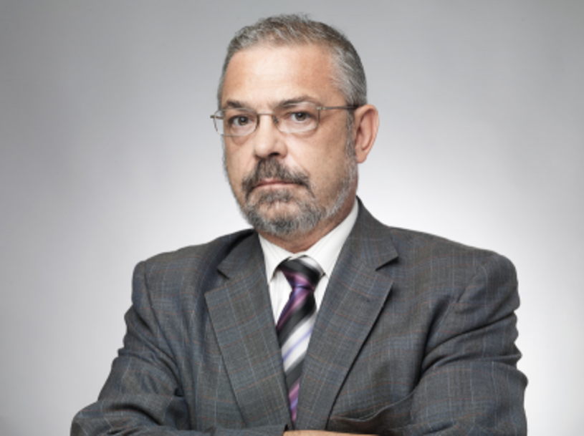
– Rozpoczynamy trzynasty rok akademicki Uniwersytetu Trzeciego Wieku w Grodzisku Mazowieckim, a wraz z nim kolejny zestaw bardzo ciekawych zajęć, wykładów i fakultetów dla seniorów – informuje Daniel Prędkopowicz, prezes Stowarzyszenia Europa i My. Wykłady będą odbywać się tradycyjnie raz w tygodniu w godzinach 10-12 w sali widowiskowej Centrum Kultury w Grodzisku Mazowieckim.
Spotkanie inauguracyjne rozpocznie się tradycyjnym Gaudeamus w wykonaniu chóru uniwersyteckiego UTW „Fermata”. W dalszej części spotkania po wystąpieniach zaproszonych gości, świeżo przyjęci do grona studentów UTW oraz wszyscy obecni będą mogli wysłuchać wykładu inauguracyjnego związanego z przypadającym w tym roku jubileuszem 100 lat odzyskania przez Polskę niepodległości. Prof. Paweł Dobrowolski, historyk, dyplomata i wykładowca akademicki w Collegium Civitas; Konsul Generalny RP w Szkocji (1990-1995), Ambasador RP w Kanadzie (2000-2004) oraz na Cyprze (2009-2013), rzecznik Ministerstwa Spraw Zagranicznych w latach 1995-2000 i 2005-2006 przypomni najważniejsze wydarzenia historyczne ostatniego wieku.
– Program zajęć w ramach uniwersytetu układają sami seniorzy. To Oni decydują o czym chcą posłuchać i z kim się spotkać. W tym roku wspólnie z samorządem UTW zapraszamy do udziału w wykładach z takich dziedzin nauki jak medycyna, kulturoznawstwo, kryminologia, geografia czy filologia– wymienia Daniel Prędkopowicz. Pierwszym wykładowcą nowego semestru będzie burmistrz Grodziska Mazowieckiego – Grzegorz Benedykciński, który zaprosi słuchaczy UTW w wirtualną wycieczkę śladami własnych podróży. Z kolei o życiu w Gruzji opowie pochodzący stamtąd tłumacz i autor przewodników Giorgi Maglakelidze. W świat mody i życia jednej z największych projektantek - Coco Chanel zabierze słuchaczy historyk sztuki Anna Postek, a śladami wpływu koloru i dźwięku na nasze życie poprowadzi znana już z ubiegłych lat Ewa Magdziak. Tegoroczni studenci będą mogli omówić z byłym oficerem kontrwywiadu i funkcjonariuszem wielu służb mundurowych w jednej osobie – płk. rez. inż. Andrzej Sąsiadkiem – działalność zorganizowanych grup przestępczych, w tym sposoby naciągania na wnuczka, policjanta i inne. W kwestiach medycznych poruszone zostaną tematy chorób sercowo-naczyniowych oraz tego jak się ich ustrzec (Paulina Markowska). Z kolei o muzye i medycynie w wykładzie zatytułowanym „Historia choroby w historii muzyki różnych epok” opowie Dr Bożena Pietrzak etnomuzykolog z Uniwersytetu Warszawskiego. Pierwszy semestr wypełnią także wykłady związane z polską kulturą. „Krzemieniec Juliusza Słowackiego” to temat, który zaprezentuje Mariusz Olbromski – dyrektor Muzeum im. Anny i Jarosława Iwaszkiewiczów w Stawisku. Z kolei o Marianie Hemarze zwanym generałem polskiej satyry kabaretowej opowie uwielbiany nie tylko przez grodziskich słuchaczy UTW – Igor Pogorzelski.
Nie zabraknie stałych elementów programu uniwersytetu, czyli spotkań integracyjno-kulturalnych: występów chóru z okazji Dnia Niepodległości oraz opłatkowego spotkania przy dźwiękach kolęd.
Wykłady to jednak nie wszystko co czeka na srebrnych studentów. Organizatorzy zapraszają do wzięcia udziału w zajęciach dodatkowych, takich jak lektorat z języka angielskiego, zajęcia plastyczne i decoupage. W pakiecie zajęć dodatkowych znajdują się również i te, podczas których studenci dbają o swoje zdrowie – są to zajęcia na basenie, Nordic Walking, a także coraz bardziej popularna joga. Dla chętnych organizowane będą wycieczki. Grodziski Uniwersytet Trzeciego Wieku to również cieszący się dużym uznaniem chór z wieloletnią tradycją, do którego może dołączyć każdy słuchacz.
Redakcja kwartalnika „Senior i Ty” również gorąco zaprasza do współpracy, udziału w warsztatach dziennikarskich i nadsyłania swoich tekstów.
Szczegółowych informacji na temat Uniwersytetu Trzeciego Wieku udziela samorząd uniwersytetu. W przypadku pytań organizatorzy proszę o kontakt telefoniczny – tel. 22 734 7936 (biuro) lub bezpośrednio 605 440 035 (Alicja Zdrojewska), e-mail: utw@utw-grodzisk.pl. Dodatkowo, w każdy wtorek i piątek w godzinach 10:00-12:00 odbywają się dyżury w biurze UTW w Centrum Kultury w Grodzisku Mazowieckim.
Patronat nad Uniwersytetem Trzeciego Wieku sprawuje Starosta Powiatu Grodziskiego oraz Burmistrz Miasta i Gminy Grodzisk Mazowiecki. Program zajęć jest dofinansowany przez Gminę Grodzisk Mazowiecki.
Fot. msz.gov.pl
***
Uniwersytet Trzeciego Wieku w Grodzisku Mazowieckim powstał w 2006 roku. Jego celem jest aktywizacja intelektualna, psychiczna, społeczna i fizyczna osób starszych w powiecie grodziskim i gminie Grodzisk Mazowiecki. W zajęciach mogą uczestniczyć osoby dorosłe pragnące zdobywać wiedzę, nowe umiejętności oraz aktywnie spędzać czas. Z każdym kolejnym semestrem przybywa słuchaczy, których obecnie jest blisko 300. Poza cotygodniowymi wykładami (których do tej pory odbyło się już blisko 300), grodziscy seniorzy uczą się języków obcych, poznają tajniki komputerów, dbają o zachowanie dobrego zdrowia podczas zajęć na basenie, czy spacerów z Nordic Walking. Zajmują się decoupage, śpiewają we własnym chórze Fermata, wydają własną gazetkę oraz dużo podróżują (po Polsce i Europie). Szczegółowy program zajęć na www.utw-grodzisk.pl | www.facebook.com/utwgrodzisk

